压裂作业返排出的残余压裂液含有胍胶、杀菌剂、石油类及其他添加剂，如不经处理而外排，将对周围环境造成严重污染〔1〕。众多添加剂的加入使压裂液具有高COD、高稳定性、高黏度等特点〔2〕。以前处理残余压裂液主要采用挖坑填埋、固化、焚烧等方法，但填埋法有严重环境污染隐患，固化法成本高、操作复杂，焚烧法工艺复杂、对大气污染严重〔3〕。随着排放标准的日益严格，目前主要联合使用絮凝法、氧化法、生物法、吸附法处理压裂液，这部分技术在国内一直是研究热点〔3〕。笔者以胜利油田残余压裂液为研究对象，采用破胶—混凝—深度氧化法处理残余压裂液，方法简单，污染物去除彻底，处理效果良好。
1 残余压裂液污染特征分析
胜利油田残余压裂液为水基体系，其中主要包括增黏剂胍胶、醛类杀菌剂、表面活性剂助排剂、黏土稳定剂等有机物。残余压裂液外观呈淡黄色，有强烈的刺激性气味，黏度较大，表面无明显浮油。胜利油田残余压裂液主要污染物是COD，此外浊度和悬浮物含量高，这是由于残余压裂液返排时可能带出地层中的黏土颗粒和聚合物本身具有残渣。另外，油类和氯离子的含量也相对较高。
2 实验部分
2.1 实验药品
过硫酸钾（武汉江北化学试剂有限公司，质量分数≥98%）；重铬酸钾（武汉中南化学试剂厂，分析纯）；次氯酸钠（宜都志诚化工试剂有限公司，分析纯）；JPC（荆门江汉石油技术开发有限公司，工业品）；聚铝（荆州天合化学品公司，工业品）；聚丙烯酰胺（胜利油田提供，相对分子质量约500 万）；H2O2、FeSO4·7H2O（武汉江北化学试剂有限公司，分析纯）。
2.2 破胶剂的筛选及投加量确定
由于残余压裂液黏度较大，迅速破胶使其黏度急剧下降对于现场处理工艺具有重要意义。首先对残余压裂液进行快速破胶处理。分别取100 mL 残余压裂液于干燥洁净的烧杯中，再分别加入过硫酸铵、过硫酸钾、重铬酸钾、次氯酸钠、JPC，快速搅拌1 min，静置20 min 测试残余压裂液破胶后黏度和透光率变化，并观察实验现象，结果见表1。按上述方法进一步优化破胶剂投加量，见图1。
表1 残余压裂液破胶剂筛选
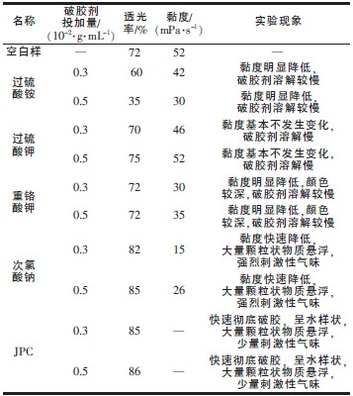
由表1 可见：过硫酸钾对残余压裂液基本无破胶效果，这可能是因为体系黏度较大，大量有机物的存在使破胶剂溶解缓慢，不能充分发挥氧化破胶作用。重铬酸钾和次氯酸钠虽具有降黏效果，但重铬酸钾使压裂液颜色加深，次氯酸钠产生强烈刺激性气味。而JPC 破胶剂不仅破胶迅速彻底，且刺激性气味小，这是因为复合体系含有过氧氯强氧化剂和固体强酸激活剂。所以破胶剂宜选择JPC。
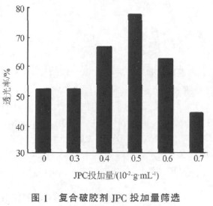
由图1 可知，随着JPC 破胶剂用量的增加，压裂液透光率逐渐增大，投加量为0.005 g/mL 时，体系透光率最大，残余压裂液中的水相完全脱出，破胶迅速彻底。但随着JPC 投加量继续增加，下清液透光率逐渐降低，可能是体系中存在从地层带出的不溶胶体颗粒和彻底破胶后增黏剂胍胶残渣。因此，JPC破胶剂投加量为0.005 g/mL。
2.3 无机混凝剂-有机絮凝剂筛选及投加量确定
分别取100 mL 破胶后的残余压裂液于干燥洁净的具塞量筒中，再分别加入0.4 g无机混凝剂硫酸铝、硫酸铁、氯化铝、聚铝，上下快速反复振荡1 min，静置，观察絮体形成及上浮情况，进一步确定其用量。由于工程现场使用的有机絮凝剂为聚丙烯酰胺，所以在混凝处理的基础上优选聚丙烯酰胺投加量，结果见图2、图3。
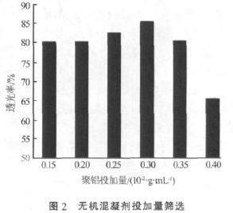
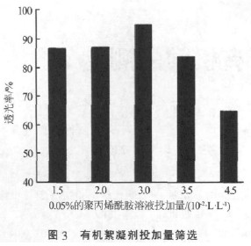
实验中，加入硫酸铝后无明显絮体出现，与破胶原液相比基本无变化；硫酸铁絮体较明显，但体系呈现黄色；氯化铝絮体明显，有大量细微絮体悬浮；聚铝絮体最大，且相对致密，有部分絮体沉降；将氯化铝和聚铝以不同比例混合后与聚铝的处理效果基本相同。从工程和成本方面考虑，决定采用聚铝作为无机混凝剂。实验中发现，随着聚铝用量的增加，絮体上浮速度加快，当投加量达到2.5×10-3 g/mL 时，固液分离最明显，下层液体最清澈，透光率最大。图3中，当0.05%的聚丙烯酰胺溶液投加量为0.03 L/L时透光率最大为96%，与清水的透光率接近。
2.4 Fenton 试剂深度氧化处理
取100 mL 破胶、絮凝处理后的清液，根据文献〔4〕，用硫酸将其pH 调整为3，加入Fenton 试剂〔n（FeSO4·7H2O）∶n（H2O2）=8∶1〕，控制反应时间2 h，反应温度为30 ℃。再用NaOH 溶液调至中性，测试清液中的COD。通过实验确定Fenton 试剂的投加量，见表2。
表2 Fenton 试剂投加量确定
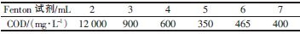
由表2 可知：加入5 mL Fenton 试剂时，COD 最低。综合上述实验结果，确定胜利油田残余压裂液处理剂的配方：每100 mL 残余压裂液需加JPC 破胶剂0.5 g、聚铝0.25 g、聚丙烯酰胺溶液（质量分数为0.05% ） 3 mL 、5 mL Fenton 试剂〔n（FeSO4·7H2O）∶n（H2O2）=8∶1〕。
2.5 处理前后残余压裂液对比
对残余压裂液处理前后的各污染物含量进行检测，结果见表3。由表3 可见：经过处理后，残余压裂液的COD、浊度和悬浮物等各项污染物大幅下降。除COD 外，其他指标已经远高于GB 8978—1996 的Ⅱ级排放标准要求，为了达到排放标准，需深度处理去除COD。
3 结论
（1）采用破胶—絮凝—深度氧化法处理残余压裂液，确定最佳配方：每100 mL 残余压裂液需加JPC 破胶剂0.5 g、聚铝0.25 g、聚丙烯酰胺溶液3 mL（质量分数0.05%）、Fenton 试剂5 mL。
（2）经过处理后，残余压裂液中除COD 外，其他污染物指标已经达到GB 8978—1996 的Ⅱ级排放标准要求。

